Giotto: o pintor florentino que humanizou a arte na Baixa Idade Média
Jacqueline Rodrigues Antonio (UEM)
Introdução
A arte de escrever sobre o “homem na história” foi algo aprimorado pelos italianos na transição entre o medievo e a Idade Moderna. (BURCKHARDT, 2009) Porém é de conhecimento que sempre houve um público insaciável pelas biografias, por diversos motivos, dentre eles, satisfazer “curiosidades” sobre as personagens mais famosas do seu período ou outro considerado áureo, seja para trazê-lo para mais perto de sua realidade, seja para confirmar um pensamento reinante. Enquanto campo historiográfico, a biografia, ficou por muito tempo no ostracismo, e atualmente voltou a ser praticada por historiadores, com o objetivo de acompanhar a vida de um indivíduo, seguindo seus potenciais. O período medieval é marcado pelas biografias enquanto hagiografias, vida dos santos, pessoas predestinadas a serem exemplos, com sentido pedagógico. (SCHMIDT, 2012)
Em 1550 há uma obra intitulada “Vidas dos Artistas”, do florentino Giorgio Vasari. Este livro segue a tendência iniciada no século XIV de fazer coletâneas biográficas de pessoas ilustres que não eram contemporâneas ao escritor e com bases em seus predecessores. Nele, pela primeira vez, utiliza o termo Renascimento, para diferenciar a arte do seu tempo com a do medievo, assim, para ressaltá-la dedica esta obra para homenagear os artistas renascentistas do período. Dessa maneira, há uma parte dedicada ao pintor conterrâneo, Giotto di Bondone, traçando um percurso de sua vida, desde o nascimento e a descoberta de seu talento, até sua morte e legado. Também Vasari atribui à Giotto o título de “Pai do Renascimento” no campo das artes visuais. Dessa forma, juntamente com os documentos do arquivo de Florença, este livro se torna uma das principais fontes de pesquisa sobre a vida de Giotto.
Além dessas fontes, a pesquisa sobre Giotto, sua importância para o período em que viveu, também é feita por autores que estudaram Giotto, como Norbert Wolf, também por teóricos que referenciam os artistas no medievo e o próprio período medieval e sua Mentalidade, como Jacques Le Goff e Georges Duby. Dessa maneira, a obra de Giotto influenciou, além da História da Arte, como amplamente difundida pela obra de Vasari, a História Medieval, pois, o modo de retratar suas personagens e de expor o cotidiano de seu período por meio de narrativas bíblicas, auxiliou em moldar a mentalidade de seu tempo. Assim, em tempos recentes, medievalista ou estudioso da cultura ocidental, dificilmente, duvidaria da importância que Giotto di Bondone adquiriu para a afirmação de certas ideias religiosas medievais.

A vida de Giotto di Bondone
Ambrogiotto di Bondone, mais conhecido como Giotto é mencionado como um dos grandes artistas florentinos. Nasceu em Colle di Vespignano, em Mugello, próximo à Florença. Sobre a data de seu nascimento há diversas controvérsias. Para este trabalho adota-se a datação proposta por Wolf, ou seja, 1267-1337.

Uma fonte mais fidedigna é no entanto Antonio Pucci, que na segunda metade do século 14 registrou a morte de Giotto em 1337, aos 70 anos de idade: tal significa que Giotto teria nascido em 1267. Pucci também afirmou que Giotto nascera em Colle di Vespignano. (WOLF, 2007, p. 9)

A Cronica de Giovanni Villani (XI, 12) esclarece que o dia da morte foi 8 de janeiro de 1336, que, segundo o calendário ab Incarnatione então vigente em Florença, no qual o ano tinha inicio no dia da Anunciação (25 de março), equivalente a 8 de janeiro de 1337. Portanto, se os 70 anos de Pucci não constituírem um número aproximado ou arredondado, Giotto deve ter nascido entre 25 de março de 1266 e 24 de março de 1267. (VASARI, 2011, p. 91)

Foi aprendiz de Ceni di Pepo, mais conhecido como Cimabue. De sua vida pouco se sabe, mas tem o seu nome relacionado a um mito de um pintor com aptidões extraordinárias para a época em que viveu. Porém, os relatos sobre Giotto são diversos, desde aqueles que foram registrados por documentos que se encontram nos arquivos de Florença até os mais fantasiosos. Assim muitas lendas rondam a sua figura, como a do primeiro encontro de Giotto com Cimabue relatado por Vasari:

Quando Giotto tinha X anos de idade, Bondone o incumbiu da guarda de algumas ovelhas da propriedade, que Giotto apascentava todos os dias ora num lugar, ora noutro, e, já sentindo inclinação natural pela arte do desenho, continuamente, por prazer, desenhava no piso, no chão ou na areia alguma coisa da natureza ou que a fantasia lhe ditasse. E foi assim que um dia Cimabue, pintor celebérrimo, mudando-se por alguma necessidade de Florença, onde era muito apreciado, conheceu Giotto no lugarejo de Vespignano; este, enquanto suas ovelhas pastavam, tomando uma pedra plana e polida do piso, nela copiava a imagem de uma ovelha com um seixo pontiagudo, coisa que ele não tinha aprendido com ninguém, mas apenas com o instinto natural. (VASARI, 2011, p. 91-92)

Juntamente com essa há outras histórias. Houve outra que coloca este evento com Giotto tendo seis ou sete anos. (GIOTTO, 1978) Como exemplo da importância deste encontro com Cimabue e Giotto, difundida por humanistas e renascentistas, há uma pintura que a retrata confeccionada no século XIX.
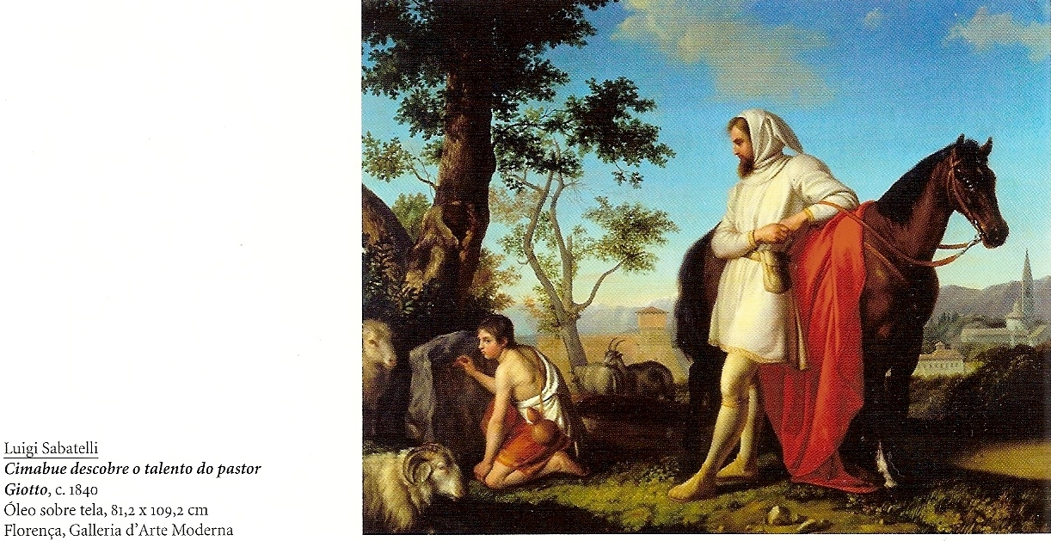
Figura 1 – Cimabue descobre o talento do pastor Giotto, Luigi Sabatelli, Galeria da Arte Moderna de Florença.
Fonte: (WOLF, 2007, p. 94)

Sobre a questão da oficina de Giotto, houve uma polêmica quanto ao uso de colaboradores, pois estes teriam modificado o estilo do pintor.

Na realidade, os especialistas não se tinham apercebido de que a ordem burguesa imprimira também a sua marca na organização do trabalho dentro das oficinas e na posição social do próprio artista. Desde Cimabue, as oficinas dos pintores estavam organizadas segundo o modelo das oficinas dos artesãos que, por exemplo, em Florença, eram a célula base da vida comunal. (DUBY, 2002, p. 346)

Em muitas obras de Giotto, a intervenção dos discípulos colaborou para gerar novidades no estilo do pintor, as quais marcaram um início de uma nova fase artística de Giotto.
Assim com o passar do tempo nota-se, nas pinturas atribuídas à Giotto, um estilo próprio, em especial, naturalidade nas linhas. As obras vão ganhando vida e dinamismo, com o movimento. Giotto viveu num momento em que as transformações sociais influenciaram numa mudança de mentalidade, de perspectiva, pois a sociedade não era mais igual outrora.
Além do lado artístico de Giotto, há outra questão em voga em seu período, a usura, como:

denominador comum de um conjunto de práticas financeiras proibidas. A usura é a cobrança de juros por alguém em operações nas quais não deveria haver juros. Não é, portanto, a cobrança de qualquer juro. Usura e juro não são sinônimos, nem usura e lucro: a usura existe quando não há produção ou transformação material de bens concreto. (LE GOFF, 2007, p. 22)

Os homens medievais faz uma fundamentação bíblica quanto a sua recusa à usura, em especial os homens da igreja. Houve, portanto, um histórico de aversão à usura, desde os concílios de Elvira e Nicéia, que condenavam a usura praticada por clérigos e leigos. Mas a economia medieval antes do século XII era essencialmente pelo fornecimento de crédito pelos mosteiros. A usura ganhou força durante o século XII, quando há o ressurgimento das cidades e o crescimento dos trabalhos e negócios. Entretanto, foi no século XIII que tiveram problemas com a usura. Neste século, encontramos o decretal Consuluit de Urbano III (1187), que assim a definiu:

- A usura é tudo aquilo que se pede como pagamento de um empréstimo que esteja além do próprio bem emprestado;
- Praticar a usura é um pecado proibido pelo Velho e pelo Novo Testamento;
- O simples fato de esperar quanto à volta de um bem emprestado qualquer coisa que esteja além do próprio bem é um pecado;
- As usuras devem ser integralmente restituídas a seu verdadeiro dono;
- Preços mais elevados no caso de uma venda a crédito são usuras implícitas. (LE GOFF, 2007, p. 31-32)

Outro elemento a ser posto a respeito da usura é a justiça, pois, na mentalidade cristã medieval, o exagero figurado na cobrança de juros era configurado em injustiça. Dessa maneira, é no século XIII que a usura é identificada como o recebimento de juros. É neste contexto que encontramos inserido as obras de Giotto.
A usura é visto na Capela Arena que fora pintada por Giotto, porque ela foi construída por conta da usura de seu encomendador. Dante, na Divina Comédia faz referência a essa usura, figurada no Reginaldo Scrovegni, pai de Enrico Scrovegni, o encomendador. Dante, no Canto XVII, do Inferno, faz menção ao símbolo da família Scrovegni (WOLF, 2007), da seguinte maneira:

Aquela alma que tinha uma porca azul pintada sobre uma bolsa branca me perguntou:
— O que fazes nesta fossa? Vai embora! E como estás vivo, saibas que o meu vizinho Vitaliano sentará aqui à minha esquerda. (ALIGHIERI, 1999b, p. 52)

A porca azul é o símbolo da família Scrovegni, o pai do encomendador da Capela Arena, segundo Dante, estava no vale dos usurários. A usura também estava presente na vida de Giotto pelos juros abusivos que ele cobrava de quem alugava seus equipamentos, pois “Giotto […] não tinha escrúpulos para cobrar a pobres artesãos a quem alugava equipamentos com juros de 120%!” (WOLF, 2007, p. 30) “enquanto 50% é a norma”. (WOLF, 2007, p. 93) Assim, de maneira direta, as pinturas de Giotto estão intimamente ligadas a esta questão medieval da usura.
O período que Giotto viveu também é assinalado pelo surgimento do Humanismo, a exemplo, Dante Alighieri (1265-1321) com a Divina Comédia e Giovanni Boccaccio (1313-1375), com sua obra Decamerão. Nesta época, acompanhando as profundas transformações, assiste-se a uma maior estima aos valores humanos, materiais, o que resulta na busca por retratar fielmente a figura humana nas pinturas, com suas emoções e seu cotidiano, que pouco a pouco invade os valores sacramentados do divino. Isso domina também o campo da arte, uma vez que sentimentos tipicamente humanos, como a aflição, a confiança, a alegria, ganham lugar frente aos sentidos de sobriedade e placidez, considerados como tipicamente divinos.
Giotto, pertencente a este mundo em transformação, tornou-se referência para humanistas e renascentistas. Há, dessa maneira, sua presença em algumas obras:

possuidor de talento de tão elevada excelência, [...] de que obtivesse, com estilo, com pena, ou com pincel, a reprodução tão fiel, a ponto de já não parecer idêntica,[...] se perceber que o sentido da vista, dos homens, se ilude, julgando objeto real o que, na verdade, somente está pintado. Deste modo Giotto devolveu à luz aquela arte que, desde muitos séculos atrás, fora enterrada (BOCCACCIO, 1996, p. 435)

Também o reconhecimento de um dos mestres de Florença, apesar de que

sempre se recusou a receber o nome de mestre. Tal título, que ele recusava, nele reluzia muito mais, na proporção em que, com maior ânsia, era, pelos que sabiam menos do que ele, ou pelos seus discípulos, avidamente copiado e imitado. (BOCCACCIO, 1996, p. 436)

Dante, como Boccaccio na citação acima, também ressalta o talento extraordinário de Giotto: “Ó glória vã de toda a posse humana! Antes Cimabue era o maior pintor. Agora Giotto ofusca seu brilho.” (ALIGHIERI, 1999a, p. 35)

Giotto, o Artista e a Arte no Baixo Medievo
No período final da Idade Média, há uma libertação parcial do artista, pois encontram documentos que referenciam o artista por sua obra, em especial, na cidade de Florença, como é o caso de Giotto.
Durante o Baixo Medievo a igreja, enquanto estrutura de pedra, muda consideravelmente em relação ao período anterior:

Do românico ao gótico é o mundo que muda e, com ele, a maneira de conceber a função social e ideológico da arquitetura. Da arte românica retêm-se, geralmente, o arco de pleno cimbre e a abóbada de berço em pedra, ou seja, um avanço notável […] Para qualificar a arquitetura gótica, enumeram-se, geralmente, o arco ogival, a abóbada sobre o cruzeiro de ogivas e o arcobotante, mas, dos três, somente o último talvez seja uma invenção gótica. (BASCHET, 2006, p. 201)

Nota que essas mudanças de estilos na arquitetura são um fruto de uma mudança social, uma vez que o teocentrismo estava perdendo espaço para o antropocentrismo que também na arte foram claramente evidenciadas de um período para o outro.
A arte românica é própria do início do financiamento das igrejas e mosteiros por parte dos senhores feudais, e a gótica, que data do século XII, brota através do ressurgimento das cidades, o renascimento urbano e das feiras, ou seja, a primeira é ligada à vida rural e a segunda à vida urbana. Nota-se que:

A cidade modifica o homem medieval. Restringe o seu círculo familiar, mas alarga a rede de comunidades em que ele participa; no centro das suas preocupações materiais, coloca o dinheiro, alarga os seus horizontes, propõe-lhe meios de se instruir e de se cultivar, proporciona-lhe um novo universo lúdico. (LE GOFF, 1989, p.19)

Assim, o homem medieval modifica o seu olhar quanto à religiosidade, impondo o seu cotidiano frente às imagens sacras, e, esse homem, não é mais fraco e humilhado perante Deus, na Baixa Idade Média é um “reflexo da imagem divina, capaz de continuar a criação na terra e de se salvar.” (LE GOFF, 1989, p.11)
Para compreender a obra de Giotto como importante para o período em que viveu, faz-se necessário expor sobre o perfil dos artistas para o período, que eram denominados como artífices. Na Baixa Idade Média, era bastante comum o artista acumular funções, “Aliás, os limites entre as técnicas não são intransponíveis e as fontes aludem, com extrema frequência, a artistas polivalentes, capazes de actuarem em vários domínios” (LE GOFF, 1989, p.148). Pode-se considerar que Giotto era pintor e também arquiteto.
Também nota-se que o reconhecimento aos artistas fica mais evidente no século XIII:

As inscrições com os nomes dos artistas abundam, no decorrer do século XIII, especialmente em Itália, mas também em França e na Alemanha, embora com relevância e características diferentes. (LE GOFF, 1989, p. 156)

Ainda sobre os direitos autorais das obras, percebe-se que Giotto tinha em suas pinturas o seu reconhecimento, isto é constatado em testamentos, em que o seu nome era citado juntamente com as obras, o que também evidencia a sua extraordinária fama. (LE GOFF, 1989) Esse reconhecimento concedeu aos artistas

encomendas feitas por papas e cardeais chamam artistas a Roma, […] na decoração da basílica de S. Francisco, em Assis, trabalham artistas de diversas proveniências e outros locais de atracção e de convergência de artistas (LE GOFF, 1989, p. 160)

Dessa forma, acreditasse que na basílica de São Francisco, em Assis, Giotto foi um desses artistas que a decoraram, como também um dos artistas chamados para pintar em Roma. (WOLF, 2007)
Antes de Giotto, os artistas pensavam a arte religiosa somente voltada para a mensagem. Com Giotto este quadro mudou, pois além da mensagem, também há a preocupação de transparecer emoções humanas em personagens sagrados, o que posteriormente, com o Renascimento, tornou-se comum, sendo uma arte que se preocupa com a perfeição das formas humanas.
Veja um exemplo do motivo, que os séculos XIII e XIV, são considerados o auge dessas transformações, e Giotto está em meio a elas. Abaixo tem três imagens que retratam o mesmo tema: O Juízo Final. O primeiro, de Johannes e Nicolaus, é datado do século XI, o segundo de Giotto, no século XIV, e o último de Michelangelo, do século XVI. Estas imagens nos evidência tais mudanças citadas no parágrafo anterior.
Figura 2 – O Juízo Final, Johannes e Nicolaus, Pinacoteca Vaticana.
Fonte: Disponível em: <http://www.areliquia.com.br/artigos%20anteriores/reliquia_maio_
2005/museusvaticano.htm>. Acesso em: 31 mai. 2009.

Figura 3 – O Juízo Final, Giotto, Capela Arena.
Fonte: (WOLF, 2007, p. 32)

Figura 4 – O Juízo Final, Michelangelo, Capela Sistina.
Fonte: Disponível em: <http://wikilusa.com/wiki/Imagem:Jugement_dernier.jpg>. Acesso em: 31 mai. 2009.

Percebe que Giotto tem em sua obra os preceitos do significado, do período anterior, mas também ressalta o que, no período posterior, é muito valorizado, que são o uso da harmonia, da luz e sombra, da cor e do movimento. Com isso, a valorização da retratação do homem, o diviniza, e as representações do divino, o humaniza, pois o realismo de suas pinturas aproxima o expectador da cena mostrada, criando uma esfera de intimidade entre quem visualiza a obra e as personagens inseridas.
Grande parte das pinturas do medievo, destacando os trajes das personagens, é tal como era na época e na região em que o artista viveu, sem perspectiva de mudanças, seja ela temporal ou geográfica. Era então um trabalho de extensa observação, da natureza e do cotidiano, que os artistas, após o exemplo de Giotto, seguiram. Na produção dos elementos que compõem as obras, quando eram conhecidos, reproduziam os traços observados, e quando desconhecia o que iria retratar dava um toque de imaginação, compondo assim o seu fruto. Assim há outra característica das obras, que “no século XIV, a criação artística tornou-se busca do imaginário. [Com] propósito principal [de] mostrar”. (DUBY, 1978, p. 190) Veja um exemplo disso em uma das obras de Giotto.
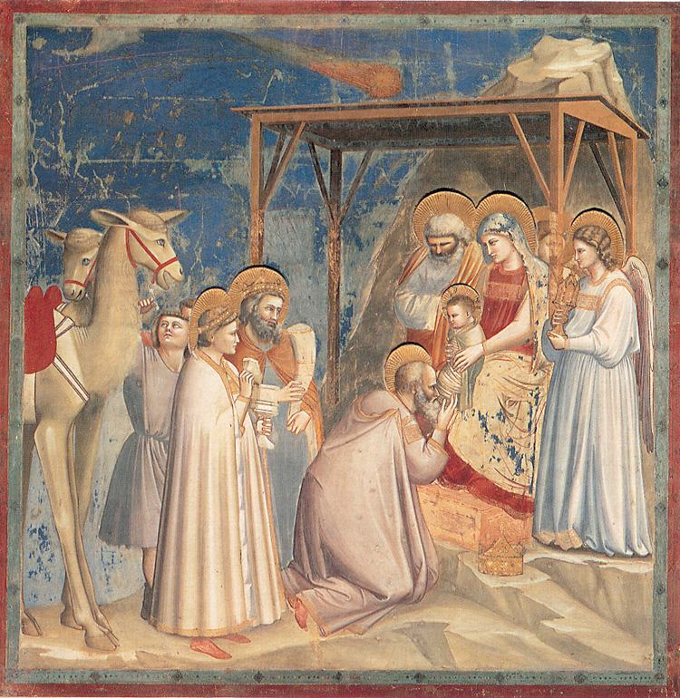
Figura 5 – Adoração dos Reis Magos, Giotto, Capela Arena.
Fonte: (HILDESHEIM, 2004, p. 82-83)

O que é retratado por Giotto neste afresco, que evidencia as características postas anteriormente, é no camelo, do qual é o exemplo da mistura da observação da natureza local com sua imaginação dos relatos de possíveis viajantes que viram um camelo pessoalmente.
Dessa forma, Giotto, como um exemplo dentre tantos artistas e intelectuais de seu tempo, humanizou arte da Baixa Idade Média, fazendo parte do movimento Humanista e colocando luz ao homem, por meio da valorização das formas e emoções tipicamente humanas que ajudou nas transformações ocorridas na mentalidade da sociedade do século XIV.

Conclusão
A vida de Giotto di Bondone inserida num contexto de transformações na sociedade do Baixo Medievo, somada ao seu talento e importância num novo fazer arte tornaram relevantes para reconhecer este como uma personagem a se destacar a respeito das mentalidades medieval.
A arte de Giotto é inovadora por ter utilizado de formas humanas, aproximando os observadores, reflete a expansão de novos ideais religiosos, desenvolvendo estilos peculiares frente à tradição bizantina, como também pelas inovações técnicas, e a questão dos aprendizes.
As imagens de Giotto são vistas como mediadoras entre o visível e o invisível, pois por meio delas retratam de cenas bíblicas, em que aquela população as tinha, somente, em sua imaginação, e Giotto com seu talento as tornou real. Portanto, o que faz Giotto ser o pintor que humanizou a Deus e divinizou o Homem é a maneira pela qual ele pintou suas obras que, ao expectador, é criado um ambiente de realismo. Este realismo faz com que o observador sinta-se no momento em que a cena está ocorrendo e até parte dela.
Portanto, Giotto, como pertencente ao um mundo em transformação, com sua arte auxiliou na formação de uma “mentalidade humanizada” na sociedade urbana do baixo medievo.

NOTAS ? Rodapé em forma de Nota Bibliográfica.
O que teve mais influência na Idade Média foi o fim do texto de Lucas: “Mutuum date, nihil inde sperantes”, por que a idéia de emprestar sem nada esperar está expressa através de duas palavras-chave da prática e da mentalidade econômica medieval: mutuum que, repetida no direito romano, designa um contrato que transfere a propriedade e consiste unm empréstimo que deve permanecer gratuito; e o termo sperare, a “esperança”, que na Idade Média designa a expectativa interessada de todos os atores econômicos envolvidos numa expectativa remunerada seja por benefício (ou uma perda), seja por juros (lícitos ou ilícitos). (LE GOFF, 2007, p. 28)
Técnica de pintura utilizada para obras em paredes. Numa superfície em que a argamassa ainda está fresca (por isso o nome), o autor da pintura em questão, utiliza pigmentos em pó diluídos em água para o esboço, assim as cores penetram na parede e torna-se parte dela, mas por secar rapidamente, o artista não tem como fazer correções. Resulta numa maior durabilidade quando a região tem o clima seco, pois a umidade pode ocasionar rachaduras. A base de gesso ou nata de cal, ainda úmida, é utilizada atualmente para confecções de murais. BIBLIOGRAFIA ALIGHIERI, Dante. A Divina Comédia: Inferno. São Paulo: [s.n.], 1999b. ______. A Divina Comédia: Purgatório. São Paulo: [s.n.], 1999a. BASCHET, Jerôme. A civilização feudal: do ano mil à colonização da América. São Paulo: Globo, 2006. BOCCACCIO, Giovanni. Decamerão. São Paulo: Nova Cultural, 1996. BURCKHARDT, Jacob. A biografia. In: BURCKHARDT, Jacob. A cultura do Renascimento na Itália: um ensaio. São Paulo: Companhia das Letras, 2009. DUBY, Georges. História Artística da Europa: a Idade Média. Rio de Janeiro: Paz e Terra, 2002. ______. O Tempo das Catedrais: a arte e a sociedade (980 – 1420). Lisboa: Estampa, 1978. LE GOFF, Jacques. A bolsa e a vida: economia e religião na Idade Média. Rio de Janeiro: Editora Civilização Brasileira, 2007. ______. (sob direção de). O Homem Medieval. Lisboa: Presença, 1989. GIOTTO. São Paulo: Abril Cultural, 1978. SCHMIDT, Benito Bisso. História e Biografia. In: CARDOSO, Ciro Flamarion. VAINFAS, Ronaldo. Novos Domínios da História. Rio de Janeiro: Elsevier, 2012. VASARI. Giorgio. Vidas dos artistas. São Paulo: WMF Martins Fontes, 2011. WOLF, Noberto. Giotto. Lisboa: Taschen, 2007.

